Boîtes de tirage rectangulaires avec rebord de marquage en acier inoxydable.
Sols nettoyés à sec
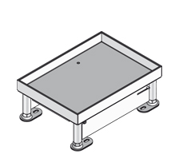
La cassette de nivellement et le couvercle aveugle doivent être fabriqués en acier inoxydable. La cassette doit avoir des rebords relevés qui forment un rebord de marquage. Les quatre coins doivent être équipés d’un pied de nivellement.
On doit pouvoir choisir une profondeur d'insertion pour le revêtement de sol de 12 ou 22 mm.
La livraison fournit également un caoutchouc (entre la cassette et le couvercle) qui amortit le bruit de pas.
La charge maximale de la boîte de raccordement est de 1,5 kN.

Dimensions des cassettes de nivellement et couvercles aveugle en INOX (à choisir) :
- ensemble rectangulaire 184 x 258 mm, profondeur d’insertion 12 mm
- ensemble rectangulaire 184 x 258 mm, profondeur d’insertion 22 mm
12/10/2018

